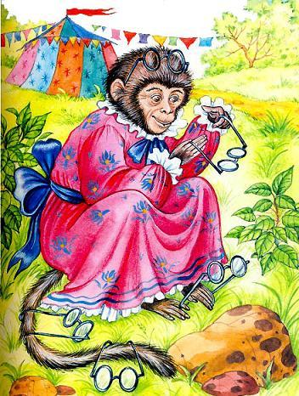 Мартышка к старости слаба глазами стала;А у людей она слыхала,Что это зло еще не так большой руки:Лишь стоит завести Очки.Очков с полдюжины себе она достала;Вертит Очками так и сяк:То к темю их прижмет, то их на хвост нанижет,То их понюхает, то их полижет;Очки не действуют никак.«Тьфу пропасть! – говорит она, – и тот дурак,Кто слушает людских всех врак:Все про Очки лишь мне налгали;А проку на волос нет в них».Мартышка тут с досады и с печалиО камень так хватила их,Что только брызги засверкали.К несчастью, то ж бывает у людей:Как ни полезна вещь, – цены не зная ей,Невежда про нее свой толк все к худу клонит;А ежели невежда познатней,Так он ее еще и гонит.

Иллюстрации: И.Петелина.

